Расчетно-графическая работа №1
Камеральная обработка разомкнутого нивелирного хода
(обработка журнала нивелирования, расчет прямых
и кривых участков трассы)

После выполнения полевых работ производится камеральная обработка результатов измерений.
Цель работы: получить топографический план и картограмму земляных работ для вычисления объемов земляных масс.
Исходные данные:
- пикетажный журнал (приложение 1);
- значения радиусов, углов поворота, дирекционных углов трассы и отметки начального репера по вариантам (приложение 2);
- ведомость вычисления прямых элементов дорожных кривых; расчет прямых и кривых дорожной трассы (приложение 3);
- журнал геометрического нивелирования трассы (приложение 4)
Номер варианта согласно первой букве Вашей фамилии.

буква | А | Б | В | Г | Д | Е, Ё |  | Ж | З | И
вариант | 1 | 2 | 3 | 4 | 5 | 6 |  | 7 | 8 | 9
буква | К | Л | М | Н | О | П | Р | С | Т | У, Ф
вариант | 10 | 11 | 12 | 13 | 14 | 15 | 16 | 17 | 18 | 19
буква | Х, Ц | Ч | Ш, Щ | Э | Ю | Я
вариант | 20 | 21 | 22 | 23 | 24 | 25

Порядок выполнения расчетно-графической работы представлен в методическом пособии «Трассирование сооружений линейного типа».

Приложение 1

Пикетажный журнал

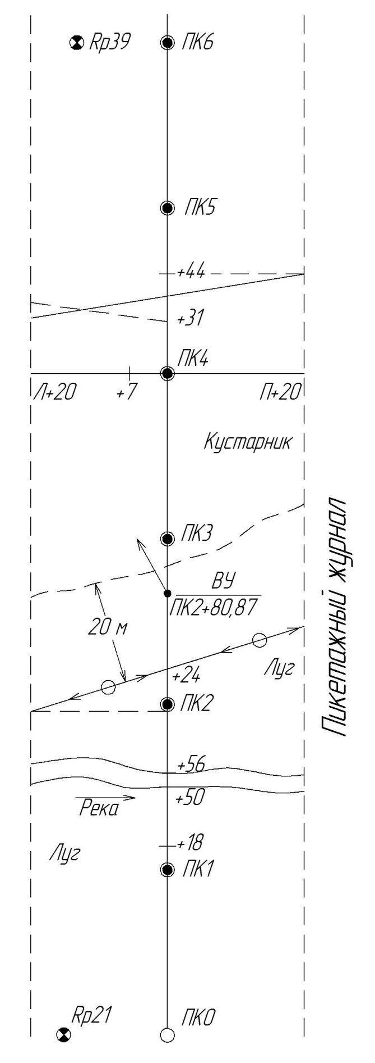

Приложение 2

Значения радиусов, углов поворота, дирекционных углов трассы и отметки начального репера

№  варианта | Радиус  R,  м | Дирекцион-ный  угол  α˚ ΄ | Угол  поворота  θ ˚ ΄ | Отметка  Н_{Rр21},  м | Отметка  Н_{Rр39},  м
1 | 250 | 119° 30' | 67° 30' | 70.426 | 74.532
2 | 100 | 98° 40' | 32° 10' | 67.607 | 71.677
3 | 800 | 217° 40' | 56° 20' | 53.815 | 57.922
4 | 250 | 325° 10' | 72° 20' | 69.563 | 73.634
5 | 350 | 87° 15' | 86° 10' | 65.924 | 70.032
6 | 150 | 112° 15' | 45° 05 | 54.658 | 58.730
7 | 500 | 303° 45' | 15° 10' | 61.729 | 65.838
8 | 600 | 176° 40' | 64° 00' | 50.732 | 54.805
9 | 450 | 132° 50' | 55° 40' | 66.761 | 70.871
10 | 350 | 272° 40' | 32° 10' | 58.017 | 62.091
11 | 150 | 106° 30' | 47° 42' | 58.854 | 62.965
12 | 350 | 98°30' | 82° 52' | 50.315 | 54.390
13 | 400 | 159° 42' | 46° 17' | 63.403 | 67.515
14 | 400 | 8° 23' | 68°27' | 57.172 | 61.248
15 | 300 | 27° 40' | 70° 00' | 52.976 | 57.089
16 | 250 | 105° 30' | 84° 23' | 68164 | 72.241
17 | 150 | 208° 40' | 55° 00' | 56.338 | 60.452
18 | 100 | 306°25' | 61° 33' | 60.042 | 64.120
19 | 700 | 327° 45 | 40° 20 | 64.247 | 68.362
20 | 800 | 286° 15' | 38° 48' | 51.579 | 55.695
21 | 250 | 198° 40' | 22° 31' | 62.563 | 66.643
22 | 400 | 109° 52' | 25° 48' | 60.884 | 65.001
23 | 550 | 278° 10' | 49° 30' | 55.495 | 59.576
24 | 600 | 68° 45' | 58° 58' | 65.086 | 69.204
25 | 750 | 168° 15' | 73° 18' | 52.413 | 56.495

Приложение 3
Вычисление элементов дорожных кривых
№ углов  поворота  трассы | В.У. | УГЛЫ |  |  | ЭЛЕМЕНТ КРИВОЙ
№ углов  поворота  трассы | В.У. | измеренный  горизонт.  угол | поворота трассы |  | радиус | тангенс | кривая | домер | биссектриса
№ углов  поворота  трассы | В.У. | измеренный  горизонт.  угол | право | лево
1 | ПК3+30.00 |  | 12° 53´ | — | 1 м | 0,11290 | 0,22486 | 0,00095 | 0,00635
 |  |  |  |  | 1300 м | 146,77 | 292,32 | 1,24 | 8,26

Расчет прямых и кривых дорожной трассы
Прямые |  |  |  |  | Кривые
начало | конец | длина | дирекц. угол | румб | начало | конец | длина кривой | общая длина трассы
ПК0 | ПК1+83,23 | 183,23 | 32° 40 ´ ´ | СВ :32° 40´ | ПК1+83,23 | ПК4+ 75,55 | 292,32 | 500,00
ПК4+75,55 | ПК5 | 24,45 | 45° 33´ | СВ: 45° 33 ´

Приложение 4
Журнал геометрического нивелирования трассы
№  стан-ций | Нивелируемые точки | Отсчеты по рейке, мм |  |  | Превышение, мм |  | Превышение среднее, мм |  | Горизонт  инструмента, м | Отметка  Н,  м
№  стан-ций | Нивелируемые точки | задняя | передняя | промеж. | + | - | + | - | Горизонт  инструмента, м | Отметка  Н,  м
1 | Рп.21 | 7343  2656 |  |  | 1564 |  | 1565
1 | ПК0 |  | 5779  1090 |  | 1566
2 | ПК0 | 6499  1812
2 | ПК1 |  | 6694  2006
3 | ПК1 | 5205  0518
3 | ПК2 |  | 4895  0206
3 | ПК1+18 |  |  | 0391
3 | ПК1+50 |  |  | 2874
3 | ПК 1+56 |  |  | 2876
4 | ПК2 | 5975  1290
4 | Х1 |  | 4974  0285
4 | ПК2+44 |  |  | 0393
5 | Х1 | 7141  2453
5 | ПК3 |  | 5004  0318
 | Постраничный контроль | ∑ | ∑ |  | ∑ |  | ∑

№  стан-ций | Нивелируемые точки | Отсчеты по рейке, мм |  |  | Превышение, мм |  | Превышение среднее, мм |  | Горизонт  инструмента, м | Отметка  Н,  м
№  стан-ций | Нивелируемые точки | задняя | передняя | промеж. | + | - | + | - | Горизонт  инструмента, м | Отметка  Н,  м
6 | ПК3 | 6266  1578
6 | ПК4 |  | 6631  1943
6 | П+20 |  |  | 2814
6 | Л+7 |  |  | 2322
6 | Л+20 |  |  | 1236
7 | ПК4 | 6315  1628
7 | ПК5 |  | 5335  0650
7 | ПК4+31 |  |  | 2681
7 | ПК4+44 |  |  | 1773
8 | ПК5 | 4923  0238
8 | ПК6 |  | 7042  2354
9 | ПК6 | 6002 1314
9 | Рп.39 |  | 5222  0535
 | Постраничный контроль | ∑ | ∑ |  | ∑ |  | ∑

